Муниципальное общеобразовательное учреждение

«Рыбновская средняя общеобразовательная школа №2»

Рабочая

образовательная программа

внеурочной деятельности (ФГОС)

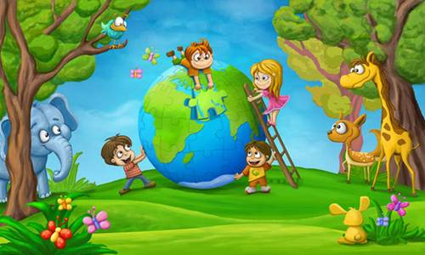

Направление программы: общеинтелектуальное.

Форма: объединение.

Автор: Гришина И.В. педагог 1 кв. категории

Пояснительная записка к программе «Живой мир».

Внеурочная деятельность организуется по направлениям развития личности:
- духовно-нравственное,
- социальное,
- общекультурное,
- общеинтеллектуальное,
- спортивно-оздоровительное.
В таких формах как:
- экскурсии,
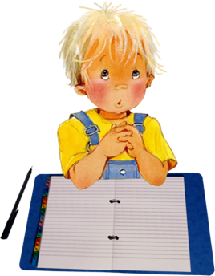
- кружки,
- секции,
- объединения,
- круглые столы,
- конференции,
- диспуты,
- школьные научные общества,
- олимпиады,
- соревнования,
- поисковые и научные исследования.
Очевидны преимущества в использовании внеурочной деятельности для закрепления и практического использования отдельных аспектов содержания программ учебных предметов, курсов.
Важнейшими задачами образования в начальной школе являются:
- формирование предметных и универсальных способов действий, обеспечивающих возможность продолжения образования в основной школе;
- развитие умения учиться — способности к самоорганизации с целью решения учебных задач;
- создание психолого-педагогических условий для индивидуального прогресса в основных сферах личностного развития — эмоциональной, познавательной, в сфере саморегуляции с опорой на систему базовых культурных ценностей российского общества.
Эти задачи решаются в процессе обучения всем предметам. Однако каждый из них имеет свою специфику.
Курс «Живой мир» помогает ученику в формировании личностного восприятия, эмоционального, оценочного отношения к миру природы. Значение курса «Живой мир» состоит в том, что в ходе его изучения школьники овладевают основами практико-ориентированных знаний о человеке, природе, учатся осмысливать причинно-следственные связи в окружающем мире, в том числе на многообразном материале природы и культуры родного края. Курс обладает широкими возможностями для формирования у младших школьников фундамента экологической и культурологической грамотности и соответствующих компетентностей — умений проводить наблюдения в природе, ставить опыты, соблюдать правила поведения в мире природы и людей. Поэтому данный курс играет наряду с другими предметами начальной школы значительную роль в развитии и воспитании личности.
Существенная особенность курса состоит в том, что в нем заложена содержательная основа для широкой реализации межпредметных связей всех дисциплин начальной школы.
Курс «Живой мир» использует и тем самым подкрепляет умения, полученные на уроках чтения, русского языка и математики, музыки и изобразительного искусства, технологии и физической культуры, совместно с ними приучая детей к рационально-научному и эмоционально-ценностному постижению окружающего мира.
Знакомство с началами естественных и социально-гуманитарных наук в их единстве и взаимосвязях дает ученику ключ (метод) к осмыслению личного опыта, позволяя сделать явления окружающего мира понятными, знакомыми и предсказуемыми, найти свое место в ближайшем окружении, попытаться прогнозировать направление своих личных интересов в гармонии с интересами природы и общества, тем самым обеспечивая в дальнейшем свое личное и социальное благополучие. В основной школе этот материал будет изучаться дифференцированно на уроках различных предметных областей: природоведения, биологии, географии, истории, литературы и других дисциплин. Таким образом, курс создает прочный фундамент для изучения значительной части предметов основной школы и для дальнейшего развития личности.
Программа курса знакомит учащихся с живым миром планеты. При этом происходит формирование знаний о природном многообразии, об экологических связях, о правилах поведения человека в природе, необходимых для ее сбережения и сохранения. Велико воздействие программы на развитие мышления, речи, памяти, воображения детей, воспитание их эмоционально-эстетической отзывчивости к красоте природы.
Большое внимание уделяется знакомству с конкретными представителями флоры и фауны своего края, формированию умения распознавать их в природе, на рисунках и фотографиях.
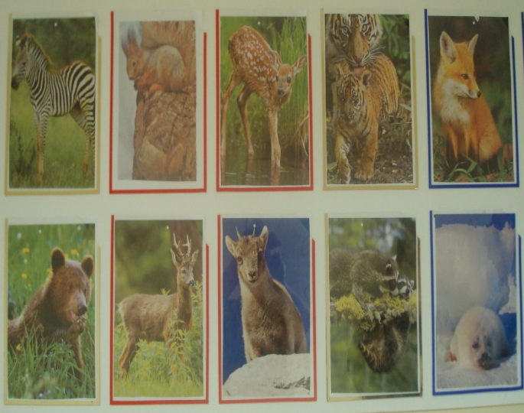
Названия наиболее распространенных в окружающей местности растений, грибов, насекомых, птиц и других животных, народных названия месяцев, народных погодоведческих примет и присловий, глубоко поэтичного отношения наших предков к годовому круговороту, составляют своего рода азбуку, без освоения которой невозможны ни успешное овладение собственно курсом «Окружающий мир», ни, в широком смысле, полноценные, поистине культурные взаимоотношения человека с природой. Не менее важно раскрытие и на естественнонаучном материале, и на материале народной культуры разнообразных связей, зависимостей, существующих в природе, между природой и человеком. Эти знания являются ядром экологического содержания программы, и внимание к ним — необходимое условие успешного экологического воспитания учащихся.
На многих конкретных примерах дети убеждаются в том, что в природе нет ничего лишнего, ненужного, в ней все компоненты теснейшим образом взаимосвязаны, нужны друг другу, что наши предки прекрасно ощущали свою естественную связь с природой и что современный человек также обязан бережно сохранять, поддерживать эти связи. В программе курса раскрывается многосторонняя ценность природы для человека, в том числе и для здорового образа жизни людей, возможного только на основе гармоничного отношения с природой. При этом акцент с традиционно доминирующей практической значимости окружающей природы перенесен на ее эстетическую, познавательную, нравственную ценность. Это особенно важно для формирования духовно насыщенного отношения ребенка к природе, для предупреждения у него узко прагматического, потребительского подхода к своему природному окружению.

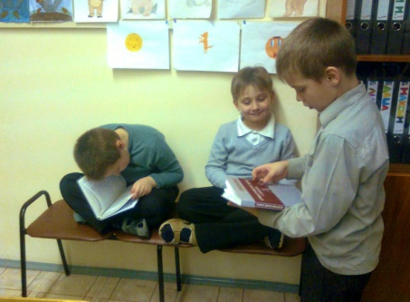
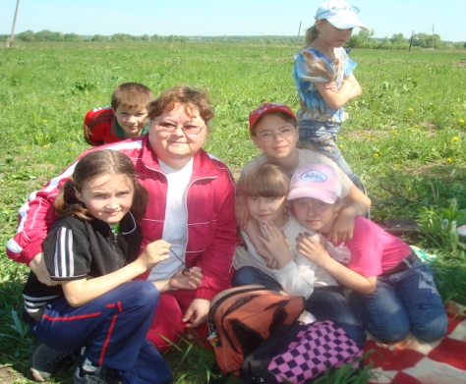
В процессе изучения проводятся экскурсии в природу, практические работы в классе, различного рода наблюдения, осуществляемые детьми под руководством учителя или самостоятельно. В арсенале методов учителя должна быть также работа с учебной и научно-художественной книгой, рассказ, беседа, моделирование экологических связей с помощью графических и динамических схем, демонстрация наглядных пособий, диафильмов, диапозитивов, видеофильмов. На уроках и экскурсиях целесообразна организация не только фронтальной, но и групповой, индивидуальной работы, что позволит полнее учитывать интересы и склонности детей, развивать активность, самостоятельность, творческие способности школьников.
Нет человека, который не любил бы природу, животных.
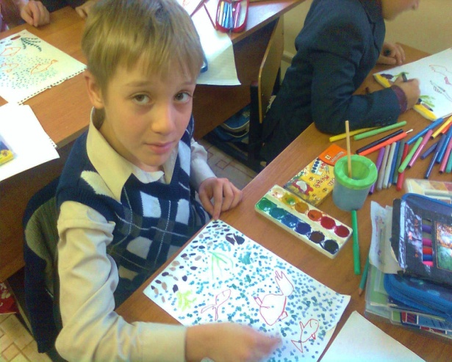
А что такое природа? Что такое живая природа? А кто относится к животным? Не каждый школьник, да и взрослый человек сможет правильно ответить на этот вопрос.
Птицы и звери … именно они встают перед внутренним взором, когда мы слышим слова «природа», «животные». Они, а не прекрасные бабочки, сказочной красоты кораллы или сверкающие тропические рыбы. Их мы заводим в качестве домашних питомцев. Их мы наделяем человеческими свойствами, их черты и даже имена переносим на себя, называя своих чад «зайчиками» и «котиками». Сравниваем поведение человека, с повадками меньших братьев говоря, труслив, как заяц, хитёр, как лисица, болтлив, как сорока и т.п. Может быть потому, что у них такая же красная и горячая кровь, как у нас самих? И именно от этого они становятся всё ближе, понятнее и роднее нам?
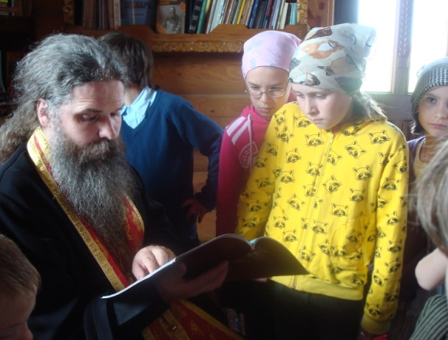
Человек, объявив себя «венцом творения», всё равно остаётся частью животного мира. Строение скелета человека, а так же важнейшие системы органов, физиологические особенности и характер развития эмбриона, даже многие черты врожденного поведения доказывают наше родство.

Как бы то ни было, а животные, безусловно, заслуживают внимания и изучения. Ведь даже за типичными чертами скрывается разнообразие форм, повадок и привычек. Что же говорить о необычных представителях флоры и фауны, обитателях подводных глубин и высокогорных склонов. С ними ребёнку будет очень интересно встретиться. Не менее увлекательно узнать что-то новое о таких знакомых с детства зверюшках. А как здорово самому сделать какое-нибудь открытие, наблюдение, получить убедительное доказательство удивительного на первый взгляд факта!

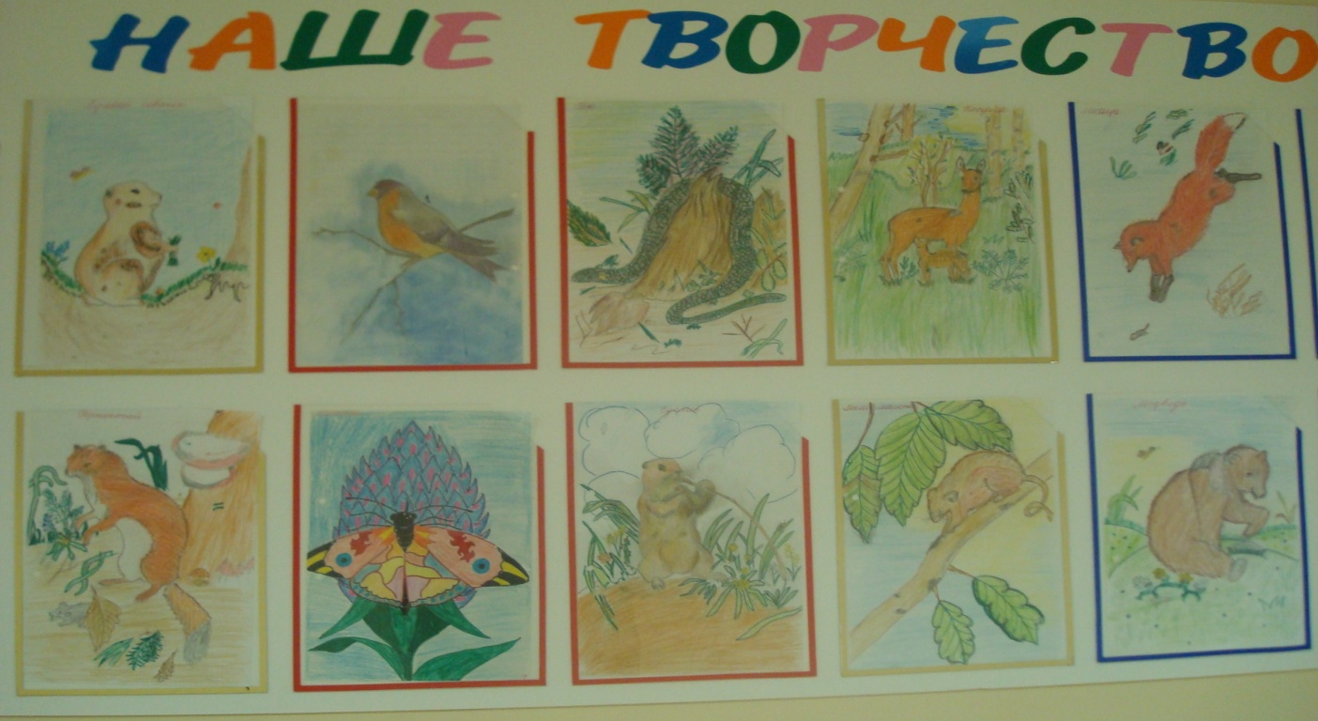
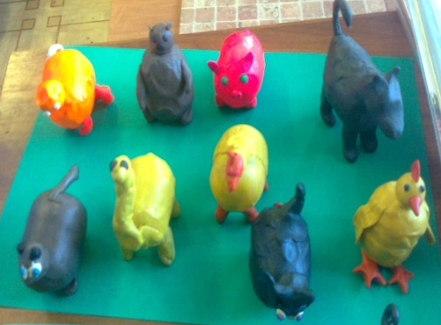
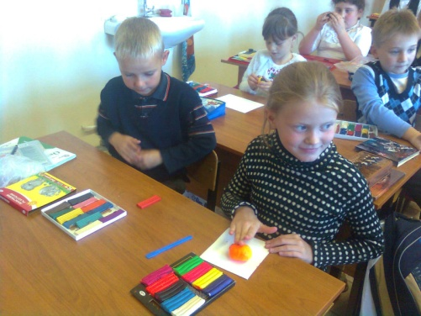
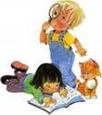
С первых лет жизни по игрушкам и сказкам ребёнок знакомится с животными. Но современные игрушки не всегда дают точное представление о внешнем виде конкретного животного, а народные и авторские сказки очеловечивают животных, дают животному чувственные характеристики и неправильные сведения о его повадках. К школьным годам кругозор значительно расширяется, но всё же сведения о животных скудные, разрозненные и бессистемные. Малая часть детей может рассказать об образе жизни даже таких известных животным как, скажем, кошка или волк. Цель данного курса поведать не только о том, кто из века в век существует рядом с человеком, а и о редкостных жителях далёких стран. О том, как подсмотреть тайную жизнь четвероногих, пернатых и других живых организмов не помешав, и как сохранить это богатство. Как самому узнать ответы на возникшие вопросы. А учитель должен стать проводником по этому обаятельному, жизнерадостному и пёстрому миру живого.
Строить работу с детьми на занятиях по данному курсу предполагается руководствуясь следующими принципами:
- Находить ответы на все вопросы детей.
Ребёнку свойственно задавать много вопросов. Чтобы сохранить в детях эту природную любознательность, учитель должен быть готов ответить на любой вопрос. Если вопрос вызывает затруднения и у педагога, а такая ситуация возможна, так как в природоведении, как в истории много «белых пятен», нужно быть готовым организовать работу учащихся по поиску ответа. Дети будут рады сами найти решение проблемы, их нужно только подтолкнуть и направить по правильному пути.
- Вводить как можно больше игрового материала.
Игра – ведущая деятельность детей. С древности дети играли, изображая животных, сцены из их жизни и т.п. По содержанию все народные игры лаконичны, выразительны и несложны. Они вызывают активную работу мысли, способствуют расширению кругозора, уточнению представлений об окружающем мире, совершенствованию всех психических процессов, стимулируют переход детского организма е более высокой ступени развития. В играх много познавательного материала, содействующего расширению сенсорной сферы детей, развитию их мышления и самостоятельности действий. Игры на развитие психических процессов (мышления, памяти, внимания, речи, восприятия, эмоционально – волевой сферы личности) развивают произвольную сферу (умение сосредоточиться, переключить внимание). Поэтому они должны стать неотъемлемой частью занятия.
- Использовать изобразительную деятельность.

С изображения животных зародилось искусство: первобытные люди рисовали их на скалах, вырезали из дерева, кости, камня. Так как дети часто понимают, что не смогут нарисовать так, как в книжке, можно применять раскраски, которые должны точно передавать особенности внешнего вида животного и его среду обитания. Зато для передачи цвета можно предложить ребёнку использовать весь арсенал изобразительных средств, что, несомненно, вызовет у него удовольствие, как от процесса, так и от полученного результата и создаст тем самым ситуацию успеха.
- Использовать много наглядного материала.
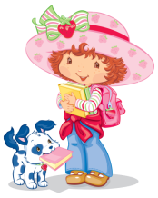
Наглядность необходима не только в связи с физиологическими особенностями детей данного возраста. Что представит себе ребёнок, услышав слово «ясень»? В лучшем случае – дерево. Какое подробное описание он ни услышит, всё же картинка всегда лучше. Обязательно нужны и динамические картинки. Фильмы о животных, специально рассчитанные на данную возрастную группу помогут в проведении занятий.
- Постараться дать детям возможность непосредственного
общения с животными.
Не в каждой семье есть возможность завести щенка или котёнка.
Даже хомячки, рыбки, попугаи и морские свинки не частые гости
в сегодняшних семьях. Организовать живой уголок в школе, тоже
дело хлопотное и небезопасное. Поэтому как можно больше посещать с детьми всевозможные зверинцы, цирк и тому подобные места.

Задачи курса:

- Познакомить учащихся с разнообразием растительного и животного мира нашей планеты. Дать представление о строении растения, его жизненном цикле, разнообразии видов и связи с другими живыми существами. Показать и помочь в понимании красоты растений и их значении для человека. Познакомить с классификацией животного мира и с отдельными представителями каждого вида. Дать представление о внешнем строении тела животных разного вида, начиная с простейших. Учить сравнивать животных разного вида по внешнему виду и повадкам. Учить узнавать животных в природе и на фотографиях и называть их. Дать представление о различных формах организации жизни животных.
- Развивать речь учащихся, умение строить догадки, выдвигать гипотезы, вести диалог по заданной теме. Формировать умение делать логические выводы, проводить аналогии и систематизировать знания. Формировать умение добывать знания из дополнительных источников информации и излагать их. Развивать у учащихся внимание, логическое мышление, зрительную память. Развивать восприятие цвета, формы, композиции.
- Воспитывать в учащихся чувство любви к природе, уважительное отношение ко всему живому. Воспитывать взаимоуважение, трудолюбие, умение доводить начатое до конца.

Так же курс решает и ряд общих задач:

  - Формировать активный познавательный интерес к окружающему миру.
  - Обеспечить ситуацию успеха для каждого ребёнка;
  - Развивать познавательную сферу и произвольные психические процессы;
  - Развитие познавательных потребностей младших школьников.
  - Развитие познавательных способностей младших школьников.
  - Обучение детей младшего школьного возраста специальным знаниям, необходимым для проведения самостоятельных исследований.
  - Формирование и развитие у детей младшего школьного возраста умений и навыков исследовательского поиска.
  - Формирование у младших школьников и педагогов представлений об исследовательском обучении как ведущем способе учебной деятельности.

Тематическое планирование по курсу «Живой мир» 1 класс 1-4(Л)

№ | тема | часы
 | «Растения» общие сведения | 10
 | «Животные» общие сведения | 6
 | «Беспозвоночные» | 6
 | «Моллюски» | 5
 | «Насекомые» | 6
 | Итого: | 33

№ | тема |  | дата | корр.
«Растения» общие сведения.
 | Вводный урок. Мир живого. | Введение в предмет  Классификация растений
 | Цветы на клумбе и подоконнике. | Прогулка к клумбе  Работа с атласом
 | Парковое искусство.  Роза – царица и цветов. | Ландшафтный дизайн Работа над проектами
 | Луговые растения | Растения луга  Работа с гербарием
 | Растения огорода. | Овощи и ягоды, бахчевые.  Травянистые растения
 | Растения сада. | Фрукты и ягодные кустар.  Дерево и кустарник
 | Хвойные и лиственные растения. | Осенняя прогулка  Листья и хвоя
 | Необычные и лекарственные растения. | Насекомоядные растения  Лекарственные растения
 | Грибы. | Ядовитые грибы  Работа с атласом
 | Обобщающий урок по теме: «Растения». | Игра:  «Ягодки – цветочки».
«Животные» общие сведения.
 | Растения и животные. | Сравнение строения и образа жизни
 | Домашние животные. | Одомашнивание  Игра: «Узнай меня»
 | Домашние животные и их дикие родственники. | Сравнение внешнего вида и рациона
 | Наши домашние питомцы. | Уход за питомцами  Работа над проектом
 | Травоядные и хищные животные. | Выявление зависимости внешнего вида от рациона
 | Обобщающий урок по теме: «Животные» | Игра:  «В мире животных»
«Беспозвоночные»
 | Классификация животных. | Классификация животных  Работа с литературой
 | Доисторические животные | Травоядные и хищные динозавры, мамонт.
 | Медузы. | Беспозвоночные  Медузы
 | Кораллы. | Кораллы, атолл, береговые рифы
 | Морская звезда и её родня. | Морская звезда, ёж, голотурия
 | Обобщающий урок по теме: «Беспозвоночные» | Игра: «На дне морском»
«Моллюски»
 | Осьминоги. | Моллюски  Осьминог, спрут
 | Рапаны и раковины. | Брюхоногие  Мидии, сердцевидки …
 | Улитки. | Водные и наземные улитки
 | Раки. | Речные и морские раки  Дафнии и циклопы, крабы
 | Обобщающий урок по теме: «Моллюски» | Игра: «Кто под панцирем живёт»
«Насекомые»
 | Бабочки. | Дневные и мотыльки  4 стадии развития
 | Жуки и пауки. | Жуки и пауки  Работа с атласом
 | Пчёлы и осы. | Пчёлы, осы, шмели.  Сообщества пчёл
 | Муравьи и термиты. | Муравьи и термиты.  Сообщества муравьёв
 | Обобщающий урок по теме: «Насекомые». | Игра:  «Малышки-муравьишки»
 | Повторение и обобщение пройденного материала. | Игра:  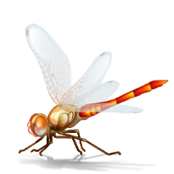  «Знатоки животных»

Тематическое планирование по курсу «Живой мир» 2 класс 1-4(Л)

№ | тема |  | дата | корр.
 | «Рыбы» | 4
 | «Пресмыкающиеся и Амфибии» | 8
 | «Птицы» | 10
 | «Сумчатые и яйцекладущие» | 6
 | «Морские млекопитающие» | 6
 | итого | 34

№ | тема |  | дата | корр.
«Рыбы».
 | Рыбы пресноводные | Озёрные и речные рыбы.  Хищные рыбы.
 | Рыбы морские. | Акулы, глубоководные рыбы.
 | Аквариумные рыбки. | Тропические рыбы. Работа с атласом.
 | Обобщающий урок по теме: «Рыбы» | Игра:  «В синем море».
«Пресмыкающиеся и амфибии»
 | Змеи. | Ядовитые змеи, ужи, удавы.
 | Ящерицы.  Игуана. (Ф) | Варан, игуана, хамелеон, ящерицы.
 | Черепахи. | Сухопутные и морские черепахи
 | Крокодилы.  Аллигатор. (Ф) | Крокодил, аллигатор, кайман.
 | Обобщающий урок по теме: «Пресмыкающиеся» | Игра:  «Загадка Тортиллы»
 | Саламандра и тритон. | Амфибии. Саламандра, тритон.
 | Лягушки и жабы. | Лягушки, жабы, квакши.  Стадии развития.
 | Обобщающий урок по теме: «Амфибии» | Игра:  «Квака – Задавака»
«Птицы»
 | Птицы бегающие.  Страус. (Ф) | Страусы нанду, эму, казуар, киви.
 | Журавли и аисты. | Журавль, аист, цапля, ибис, коростель, лысуха.
 | Водоплавающие птицы | Гусь, лебедь, утка, кряква, крохаль.
 | Морские птицы.  Пингвин. (Ф) | Пингвин, буревестник, пеликан, чайка, тупик.
 | Курообразные. | Куры, голуби, павлин.  Работа над проектами.
 | Воробьиные. | Воробей, синица, славка, жаворонок, снегирь.
 | Врановые. | Ворона, сорока, галка, кедровка.
 | Дятлы. | Дятел, тукан.  Дятел – лесной доктор.
 | Попугаи. | Какаду, ара, волнистые попугаи.
 | Хищные птицы | Орёл, гриф, сова, беркут, ястреб, сокол.
 | Обобщающий урок по теме: «Птицы» | Игра:  «Птички – невелички».
«Сумчатые и яйцекладущие»
 | Утконос и ехидна. | Яйцекладущие. Утконос, ехидна.
 | Сумчатые. | Опоссум, коала, Тасман, мелкие сумчатые.
 | Кенгуру. | Рыжий и серый кенгуру. Валаби.
 | Ленивец, броненосец, муравьед. | Неполнозубы. Ленивец, броненосец, муравьед.
 | Обобщ. урок по теме: «Сумчатые и яйцекладущ.» | Игра:  «Что в сумке?»
«Морские млекопитающие»
 | Киты. | Усатые и зубатые киты. Косатка.
 | Дельфины. | Афалина, белобочка, Гектора, белый.
 | Тюлени. | Сивуч, котики, нерпа, морские львы, леопарды...
 | Моржи и их родня. Морской слон. (Ф) | Моржи, ламантин, дюгонь.
 | Обобщ. урок по теме: «Морские млекопитающие» | Игра:  «Китовый ус»
 | Повторение и обобщение пройденного материала. | Игра:  «Знатоки животных»

Тематическое планирование по курсу «Живой мир» 3 класс 1-4(Л)

№ | тема |  | дата | корр.
 | «Парнокопытные» | 10
 | «Непарнокопытные» | 5
 | «Насекомоядные» | 4
 | «Виверровые и куньи» | 5
 | «Грызуны» | 10
 | итого | 34

№ | тема |  | дата | корр.
«Парнокопытные»
 | Кабаны.  Бородавочник. (Ф) | Кабан, бородавочник, пекари.
 | Бегемоты.  Гиппопотам. (Ф) | Бегемот.
 | Быки. | Жвачные животные.  Зубр, буйвол, бизон, як.
 | Козлы. | Козерог, тур, серна, вали, ангорский, винторогий.
 | Бараны. | Муфлон, меринос, аркар, качкар, аргали.
 | Олени.  Северный олень. (Ф) | Олени, лань, косуля, лось, Оленек, кабарга.
 | Антилопы.  Газель. (Ф) | Винторогие, саблерогие, коровьи, газели, сайгаки.
 | Жирафы и окапи.  Жираф. (Ф) | Жираф, окапи.
 | Верблюды. | Бактрион, дромадер, лама, гуанако.
 | Обобщающий урок по теме: «Парнокопытные» | Игра:  «Овен против Козерога»
«Непарнокопытные»
 | Лошади и ослы. | Мустанг, онагр, тарпан, пони, ослы.
 | Зебры. | Саванная и пустынная зебры.
 | Носороги и тапиры. | Носороги, чепрачный и бурый тапиры.
 | Слоны.  Слон. (Ф) | Африканские и индийские слоны.
 | Обобщающий урок по теме: «Непарнокопытные» | Игра: «Раз копытце, два копытце».
«Насекомоядные»
 | Ежи. | Ёж, выхухоль.  Крот и его туннели.
 | Землеройки. | Землеройка, тенрек, щелезуб.
 | Рукокрылые. | Крылан, нетопырь, вампир, подковонос…
 | Обобщающий урок по теме: «Насекомоядные» | Игра:  «Под землёй и в небе»
«Виверровые и куньи»
 | Мангусты и сурикаты. Сурикат. (Ф) | Виверровые. Мангуст, сурикат, бинтуронг.
 | Барсуки и скунсы | Куньи.  Барсук, скунс.
 | Выдры и норки.  Выдра. (Ф.) | Выдра, калан, норка.
 | Куницы, ласки, горностаи | Соболь, росомаха, хорь, горностай, ласка…
 | Обобщающий урок по теме: «Виверровые и куньи» | Игра:  «Задачи от Пушистика»
«Грызуны»
 | Мыши и крысы. | Грызуны.  Мышь, крыса.
 | Хомяки и полёвки. | Хомяк, полёвка, слепыш, тушканчик, ондатра.
 | Сурки и суслики. | Сурок, суслик, луговая собачка.
 | Дикобразы. | Дикобраз.
 | Белки. | Белка, летяга, шипохвост, бурундук, соня.
 | Бобры.  Бобр. (Ф) | Бобр и его хатка.
 | Морские свинки.  Капибара. (Ф) | Кавия, капибара.
 | Кролики и зайцы. | Заяц, кролик, пищуха.
 | Обобщающий урок по теме: «Грызуны» | Игра:  «Что у Хомы за щекой?»
 | Повторение и обобщение пройденного материала. | Игра:  «Знатоки животных»

Тематическое планирование по курсу «Живой мир» 4 класс 1-4(Л)

№ | тема |  | дата | корр.
 | «Медвежьи» | 5
 | «Кошачьи» | 6
 | «Псовые» | 5
 | «Приматы» | 6
 | «Человек» | 6
 | «Самые самые» | 6
 | итого | 34

№ | тема |  | дата | корр.
«Медвежьи»
 | Бурые медведи.  Гризли. (Ф) | Бурый, гризли, барибал, малайский.
 | Белые медведи.  Белый медведь. (Ф) | Белый медведь.
 | Панды. | Панда,  малая панда.
 | Малые медведи. | Енот полоскун и ракун, носуха, кинкажу.
 | Обобщающий урок по теме: «Медвежьи» | Игра:  «Мишка на пасеке»
«Кошачьи»
 | Кошки. | Кошка, дикий кот, манул, буланая кошка.
 | Рысь.  Малые кошки. | Рысь, сервал, банбирал.
 | Пятнистые кошки.  Гепард (Ф) | Гепард, леопард, ягуар, ирбис.
 | Львы.  Лев. (Ф) | Лев, кугуар, пума.
 | Тигры.  Тигр. (Ф) | Тигр.
 | Обобщающий урок по теме: «Кошачьи» | Игра:  «Это всё – кошки».
«Псовые»
 | Собаки.  Динго. (Ф) | Динго. Породы собак. Работа с атласом.
 | Волки. | Волк, шакал, кайот. Волчья стая.
 | Лисы. | Лисица, песец, фенек.  Работа над проектами.
 | Гиены.  Гиена. (Ф) | Гиена пятнистая и полосатая. Протела.
 | Обобщающий урок по теме: «Псовые» | Игра:  «Друзья человека»
«Приматы»
 | Полуобезьяны.  Лемур. (Ф) | Лемуры.  Галаго, лори, ай-ай.
 | Обезьяны широконосые. | ревун, капуцин, дурукули, саймири.
 | Обезьяны узконосые. Лангур. (Ф) | Макака, лангур, павиан, гамадрил, мартышка…
 | Человекообразные обезьяны. Шимпанзе. (Ф) | Шимпанзе и гиббон.
 | Человекообразные обезьяны. Орангутанг. (Ф) | Орангутанг и горилла.
 | Обобщающий урок по теме: «Приматы» | Игра:  «Мартышкин труд»
«Человек»
 | Человек. | Сравнение с животным.  Ум и разум.
 | Расы и народы | Расы и народы.
 | Речь и языки. | Речь и языки.
 | Организация жизни. | От общины до республики.
 | Человек – хозяин природы? | Хозяин или друг? Экология.
 | Обобщающий урок по теме: «Человек» | Игра:  «Человек и природа»
«Самые самые»
 | Животные – чемпионы. | Самый быстрый, самый большой…
 | Животные – герои. | О наградах и памятниках животным.
 | Животные и люди. | Заповедники.  Сафари – парки.
 | Зооолимпиада. | Спортивные достижения в сравнении с человеком.
 | Обобщающий урок по теме: «Самые самые» | Игра:  «Быстрее, выше, сильнее»
 | Повторение и обобщение пройденного материала. | Игра:  «Знатоки животных»
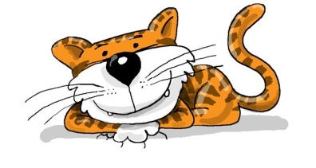

Литература:

Акимушкин И. «Мир животных» Москва Мысль 1994
Алексеев В.А. «300 вопросов и ответов о животных» Ярославль Акад. разв 2003

Альбом «Грибы-грибочки» Алтей Москва 2010
Альбом «Деревья, плоды, листья» Адонис Москва 2010

Альбом «Дикие животные. Африка» Адонис Москва 2010
Альбом «Дикие животные. Россия» Адонис Москва 2011
Альбом «Дикие кошки» Адонис Москва 2010
Альбом «Динозавры» Фламинго Москва 2009
Альбом «Домашние животные» Адонис Москва 2010
Альбом «Домашние птицы» Адонис Москва 2011
Альбом «Кто умеет летать» Алтей Москва 2010
Альбом «Мир животных. Австралия» Фламинго Москва 2009

Альбом «Мир животных. Азия» Фламинго Москва 2009
Альбом «Мир животных. Америка» Фламинго Москва 2009

Альбом «Мир животных. Африка» Фламинго Москва 2009
Альбом «Мир животных. Россия» Фламинго Москва 2009

Альбом «Морские животные» Адонис Москва 2011
Альбом «Овощи» Адонис Москва 2011
Альбом «Перелетные птицы» Адонис Москва 2011
Альбом «Фрукты и ягоды» Адонис Москва 2010
Альбом «Цветы и бабочки» Алтей Москва 2010
Брэм А.Э. «Жизнь животных» Москва Терра 1992
Вагнер И Шнейдерова Н «Царь зверей не лев» Москва Обзор 1984
Верзилин Н.М. «Путешествие с дом. растениями» Ленинград Дет.лит. 1954

Вохринцева С «Времена года» Страна фантазий 2000

Вохринцева С «Земноводные» Страна фантазий 2000

Вохринцева С «Насекомые» Страна фантазий 2000

Вохринцева С «Птицы» Страна фантазий 2000

Вохринцева С «Рептилии» Страна фантазий 2000

Вохринцева С «Удивительные рыбы» Страна фантазий 2000

Гибсон Т «В поисках динозавров» Москва Эгмонт ЛТД 1992
Имшенская Л.И. «Мир растений» Москва Просвещение 1964
Журкова Е.Н. Ильина Е.Я. «Комнатные растения» Москва Просвещение 1968
Журнал «Внучок» 2006 – 2009
Журнал «Тошка» 2005 – 2011
Журнал «Юный натуралист» 1979 – 1990
Линник Ю.В. «Книга трав» Петрозаводск Карелия 1986
Петров В.В. «Растительный мир нашей Родины» Москва Просвещение 1991
Плешаков А.А. «От земли до неба» Москва Просвещение 1991
Плешаков А.А «Великан на поляне» Москва Просвещение 1991 Плешаков А.А «Зелёные страницы» Москва Просвещение 1991 Родина В.А. «Цветоводство в школе» Москва Просвещение 1974

Тамбиев А «Живые пути планеты» Москва Дет.лит. 1994
Энциклопедия «Живой мир» Москва Росмэн 1994

Энциклопедия «Мир живого» Москва Красный пролетарий 1995
Энциклопедия «Царство животных» Москва Росмэн 1994

Энциклопедия для детей «Птицы и звери» Москва Аванта 2004
Энцикл. справочник «Древо познания» Маршал Кавендиш 2005
Энцикл. справочник «Я познаю мир» Маршал Кавендиш 2005
Энцикл. справочник «Комнатные и садовые растения» Москва Премьера 2006
Энцикл. справочник «Комнатные растения от А до Я» Москва Олма 2004
Энциклопедия DVD «Детская энциклопедия Кирилла и Мефодия» 2008 Энциклопедия DVD «Дикий мир» ВВС 2009
Энциклопедия DVD «Дикие малыши» NATIONAL GEOGRAPHIC
Энциклопедия DVD «Жизнь» ВВС 2010
Энциклопедия DVD «Жизнь растений» ВВС 2005
Энциклопедия DVD «Ребятам о зверятах» ВВС 2010
Энциклопедия DVD «Твои весёлые друзья зверята» ВВС 2010
Энциклопедия DVD «Тайны дикой природы» NATIONAL GEOGRAPHIC
Энциклопедия DVD «Планета животных» NATIONAL GEOGRAPHIC
Энциклопедия DVD «Царство русского медведя» ВВС

